מפת המחוזות – נספח ג' למכרז עוגנים חדשים
המחוזות שהוגדרו – הדירוג השלם
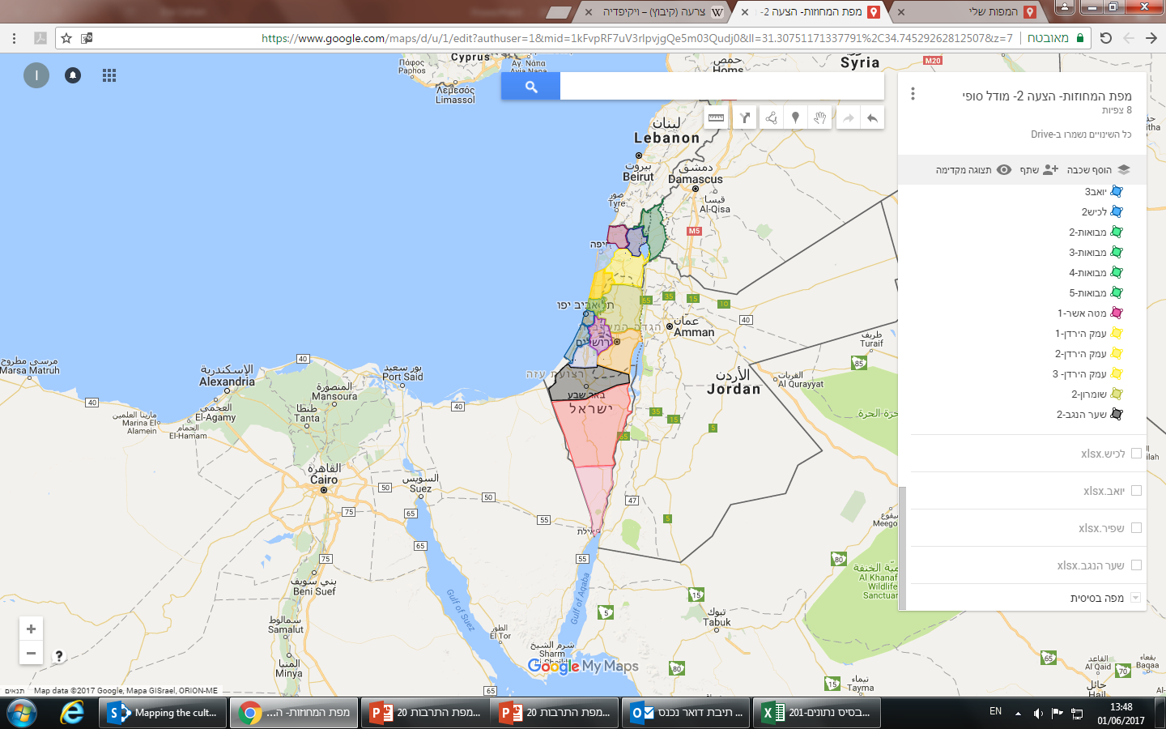
5. הגליל המזרחי
8. השרון
16. תל אביב
11. צפון השרון
4. שפלת יהודה
14. חיפה
15. ירושלים
10. הגליל המערבי
13. מישור החוף הדרומי
3. דרום הנגב
12. צפון הנגב
2. חבל לכיש
1. יהודה שומרון
9. העמקים
7. מרכז הנגב
6. רמה"ג ואצבע הגליל
13 המחוזות שהוגדרו במכרז
12. צפון הנגב
13. מישור החוף הדרומי
6. רמה"ג ואצבע הגליל
5. הגליל המזרחי
7. מרכז הנגב
1. יהודה שומרון
2. חבל לכיש
3. דרום הנגב
4. שפלת יהודה
9. העמקים
10. הגליל המערבי
11. צפון השרון
8. השרון

עוגני תרבות חדשים לפי תחומי אומנות, הניתנים להגשה, בכל מחוז
5. הגליל המזרחי
1. יהודה שומרון
2. חבל לכיש
3. דרום הנגב
4. שפלת יהודה
אחד מתחומי האומנות
אחד מתחומי האומנות
אחד מתחומי האומנות
אחד מתחומי האומנות
אחד מתחומי האומנות
8. השרון
מחול
מוסיקה או מחול
7. מרכז הנגב
תיאטרון, אומנות פלסטית או מחול
9. העמקים
12. צפון הנגב
13. מישור החוף הדרומי
10. הגליל המערבי
11. צפון השרון
אומנות פלסטית
מחול
תיאטרון
אומנות פלסטית
6. רמה"ג ואצבע הגליל
מוסיקה, אומנות פלסטית או מחול
6. רמה"ג ואצבע הגליל
קרית שמונה
בוקעאתא
גולן
הגליל העליון
מבואות החרמון
מג'דל שאמס
מסעדה
מרום הגליל
ע'ג'ר
עין קנייא
קצורין
פירוט ישובים (אשכול 1-6)
בחלוקה למחוזות
1. יהודה ושומרון
אריאל
אלעד
חריש
מטה בנימין
מעלה אפרים
עמנואל
קדומים
קרני שומרון
שומרון
ערבות הירדן
2. חבל לכיש
קרית גת
לכיש
שפיר
יואב
קרית מלאכי
שער הנגב
3. דרום הנגב
אילת
חבל אילות
5. הגליל המזרחי
טבריה
ג'ש (גוש חלב)
דייר חנא
הגליל התחתון
חצור הגלילית
טובא זנגרייה
מגאר
מגדל
עיילבון
עמק הירדן
עראבה
צפת
4. שפלת יהודה
בית שמש
גזר
חבל מודיעין
לוד
מודיעין עילית
מטה יהודה
נחל שורק
רמלה
9. העמקים
נצרת כפר כמא
אום אל-פאחם מגדל העמק
אכסאל מעלה עירון
אל-בטוף משהד
בוסתן אל מרג' נצרת עילית
בועיינה נוג'ידאת עילוט
ביר אל מכסור עין מאהל
דבורייה עמק המעיינות
הגלבוע עמק יזרעאל
זרזיר עפולה
טורעאן ריינה
יבנאל שבלי אום אל-ג'נם
יפיע בית שאן
כעביה-טבאש-חג'אג'רה מגידו
כפר כנא שפרעם
כפר מנדא
7. מרכז הנגב
ירוחם
דימונה
נווה מדבר
רמת הנגב
מצפה רמון
הערבה התיכונה
8. השרון
ג'לג'וליה
דרום השרון
חוף השרון
טייבה
טירה
כפר ברא
כפר קאסם
לב השרון
קלנסאווה
10 הגליל המערבי
נהרייה יאסיף
אבו סנאן מג' אל-כרום
בית ג'ן מזרעה
בענה מטה אשר
ג'דיידה מכר מעיליא
ג'ולס מעלה יוסף
דייר אל-אסד מעלות תרשיחא
חורפיש משגב
טמרה נחף
יאנוח-ג'ת סאג'ור
ירכא ס'חנין
כאבול עכו
כאוכב אבו אל-היג'א פסוטה
כסרא-סמיע פקיעין
כפר יאסיף ראמה
כרמיאל שלומי
13. מישור החוף הדרומי
אשדוד
אשקלון
באר טוביה
באר יעקב
בני עי"ש
ברנר
גדרה
גדרות
גן יבנה
חוף אשקלון
יבנה
קרית עקרון
רחובות
שדרות
11. צפון השרון
נתניה
אור עקיבא
אלונה
אליכין
באקה אל-גרבייה
בסמ"ה
ג'סר-אזרקא
זמר
חדרה
כפר יבנה
כפר קרע
מנשה
עמק חפר
ערערה
פרדס חנה-כרכור
ירושלים
ירושלים
אבו גוש
אפרת
ביתר עילית
גבעת זאב
גוש עציון
מגילות ים המלח
מעלה אדומים
קריית ארבע
קריית יערים
בית אל
תמר
חיפה
אעבלין
דאלית אל-כרמל
בסמת טבעון
זבולון
חוף הכרמל
טירת הכרמל
יקנעם עילית
עספיא
פוריידיס
קרית אתא
קרית ים
רכסים
תל אביב
אור יהודה
אזור
בית דגן
בני ברק
בת ים
עמק לוד
פתח תקווה
חולון
ראש העין
12. צפון הנגב
באר שבע
אופקים
אל קסום
אשכול
בני שמעון
הר חברון
חורה
כסייפה
לקיה
מרחבים
נתיבות
ערד
ערערה-בנגב
רהט
שגב-שלום
שדות נגב
תל שבע

